Version
1.7
Responsible Engineer
Geuk-Nam Kim
Document Manager
Geuk-Nam Kim
Date
2021.01.27

EPS Component Test Plan II
MIMAN EPS In-house and Domestic-developed Components Test Procedure and Result: Solar Array

Changelog
Date | Version | Author | Description
2021.01.27 | 1.0 | 전승권 | 초안 작성
2021.01.28 | 1.1 | 김극남 | 양식 관리
2021.02.02 | 1.2 | 전승권 | 내용 수정
2021.02.03 | 1.3 | 전승권 | 실험 도식 추가
2021.02.07 | 1.4 | 전승권 | 내용 수정
2021.02.08 | 1.5 | 전승권 | 내용 수정
2021.04.01 | 1.6 | 전승권 | 내용 수정 (AIT 피드백)
2021.04.08 | 1.7 | 전승권 | 내용 수정
2022.03.09 | 1.8 | 유성엽 | 내용 수정

Contents
1. Objectives 3
1.1. Objectives 3
1.2. Relevant Requirements 3
2. Checklist before Test 3
3. Test Setting 3
3.1. Instruments 3
3.2. ESD Setting 4
3.3. Instruments Setting 4
4. Procedures 4
4.1. Test Inputs 4
4.2. Instructions 4
4.3. Expectations 5
5. Result 6

Objectives

Objectives
- 태양전지판의 출력 전압/전류 확인

Relevant Requirements
ID | Requirement | Verification Method
EPM-001 | 태양전지판으로부터 받는 전압의 크기는 BCR 채널 별 2.0 A와 16.0 V를 넘지 않아야 함 | A/T
SLA-003 | 태양전지판의 생산 전압 및 전류가 EPS 구성요소 내 BCR 회로의 허용치 이내가 되도록 셀 연결이 구성되어야 함 | A/T

Checklist before Test
- 최소 2인 동시 실험 수행
- FM 급 하드웨어이므로 클린부스 내에서 실험 진행 (방진 및 방전 슬리퍼 착화)
- 실험 진행 전 주변 정리 (케이블, 핸드폰, 불필요한 부품 등)
- 관련 매뉴얼을 hardcopy해서 준비
- 실험 절차서를 hardcopy해서 준비

Test Setting

Instruments
- 태양전지판 (UHF Solar Panel EM* 및 Solar panel)
- 와이어: AWG 24 및 핀 헤더
- 태양광원 모사장치 (할로겐 램프 및 램프 고정 치구)
- 태양전지판 고정 장비 (캡톤 테이프)
- 로컬 암실 구현을 위한 상자
- 멀티 미터

* UHF Antenna EM에 있는 태양 전지판을 통한 1차 TEST를 진행한다

ESD Setting
1. 실험자는 제전가운 및 접지 팔찌/신발을 착용한다.
2. 부품 보관/이송 시 제전 봉투/용기에 담는다.
3. 실험을 위해 부품을 제전 봉투/용기에서 꺼내기 전, 테이블에 제전 매트를 위치시킨다.
4. 제전 매트는 접지용 콘센트를 이용하여, 접지한다.
5. 실험자가 착용한 접지 팔찌를 접지 매트와 연결한다.
6. 실험 장소 주변을 점검하여, 부품의 드러난 금속면이 손상되지 않도록 정리한다.
7. 실험자가 착용한 장비를 점검하여, 실험 시 접지가 풀리지 않도록 한다.
8. 접지 측정 장비를 통해, 실험자와 부품 간 접지가 이루어졌는지 확인한다.
9. 부품을 제전 봉투/용기에서 꺼내어, 테이블 위 제전 매트에 위치시킨다.
10. 실험 장비와 부품에 대해 접지 코드를 이용하여, 접지 매트 혹은 콘센트에 별도로 접지한다.

Instruments Setting
- 실험에 사용할 장비들을 실험 작업대 위에 위치 시킨다.
- 실험 장비들이 최대한 서로 맞닿지 않도록 한다.
- 실험 중 장비들이 움직이는 것을 방지하기 위해 쉽게 움직일 수 있는 (전선, 브래드보드 등) 소형 장비들을 따로 구분하여 둔다.
- 전원공급장치 및 전기부하장치를 사용하는 경우, 기본적으로 전류 및 전원 설정은 0으로 조정한 후, 전원을 종료 이후 실험 절차에 따라 진행한다.

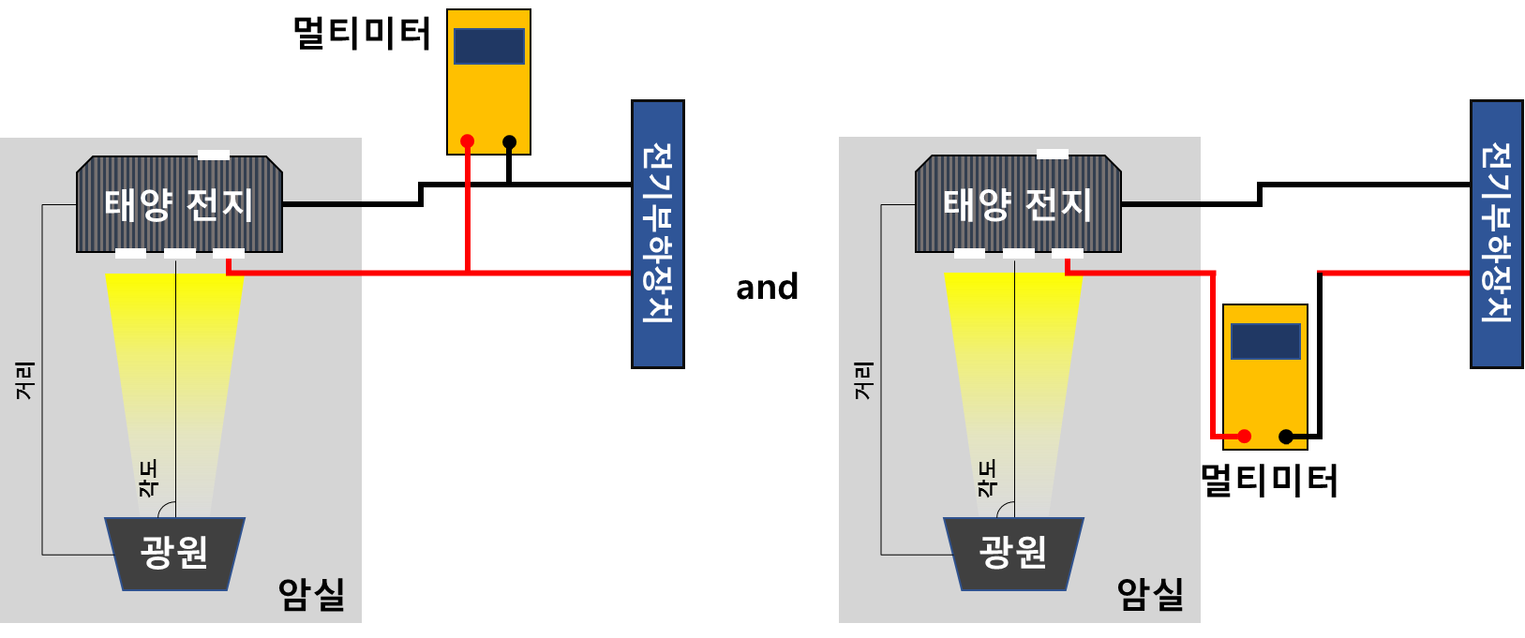
그림 1 태양전지판 실험 장비 연결 도식

Procedures

Test Inputs
암실 내 태양광원을 모사하는 광원(할로겐 램프)를 통해 태양전지판 출력 전압과 전류를 발생시킨다.

Instructions
1. 암실 내에 실험에 필요한 부품들을 준비한다.
1-1. 암실 내, 고정 장치를 통한 광원 (할로겐 램프) 설치
  - 태양 전지판 전원 출력부와 전원선을 캡톤 테이프를 이용하여 연결
1-3 태양 전지판에 연결된 전원선을 캡톤 테이프를 이용해 실험 테이블 위에 고정시킨다.
1-4 태양전지판과 수직이 되도록 광원을 위치시킨다.
2. 태양전지판과 광원 사이의 거리를 40cm로 둔다.
3. 태양전지판과 광원 사이 각도를 0도로 둔다.
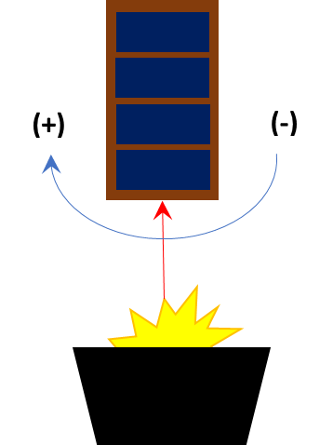
그림 2. 태양 전지판 장비 배치 모식도
4. 태양전지판과 멀티미터를 연결시킨다.
- ‘전압’ 측정 시, 태양전지판 전원부와 접지부에 대해 멀티미터 커넥터를 병렬 연결한다 (그림 3 (좌)).
- ‘전류’ 측정 시, 태양전지판 전원부와 접지부에 대해 멀티미터 커넥터를 직렬 연결한다 (그림 3 (우)).

5. 광원에 전원을 공급하고, 멀티 미터를 통해, 태양전지판의 전압을 확인한다.
6. 광원과 태양전지판의 각도를 15도 단위로 -90~90도로 변경하며 태양 전지판의 전압/전류를 확인한다.
7. 6의 과정을 완료하면, 태양전지판의 거리를 변경(40cm/60cm)하여 위 과정을 반복한다.
8. 7의 과정을 완료하면, 태양전지판의 종류를 변경하여 1~7의 과정을 반복한다.

Expectations
(광원과의 거리 및 각도에 따른) 각 면의 태양전지판의 연결에 따른 출력 전압 확인
시험 | 결과 변수 | 기준 성능 | 실제 성능 | 기타
태양전지판  OCV 측정 실험 |  | 2~16 V | 2~16V | +/- OO%
표 1. 태양전지판 OCV 실험 결과 기대 값

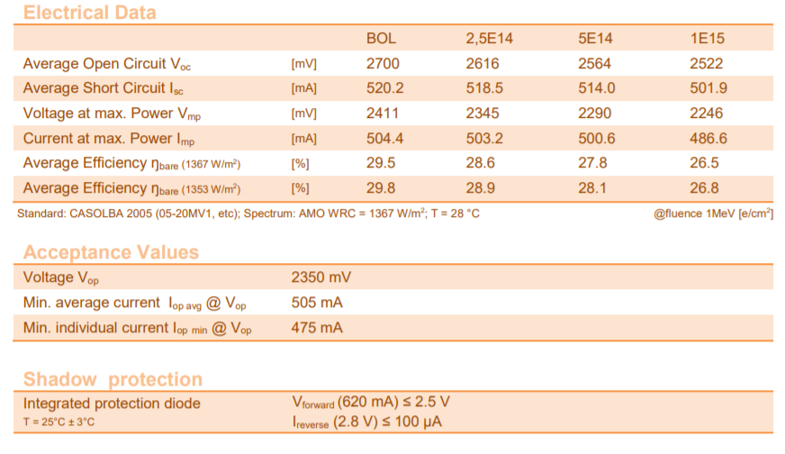
그림 2. AZUR Space Triple Junction Solar Cell의 전기적 특성 (단일 셀 기준)

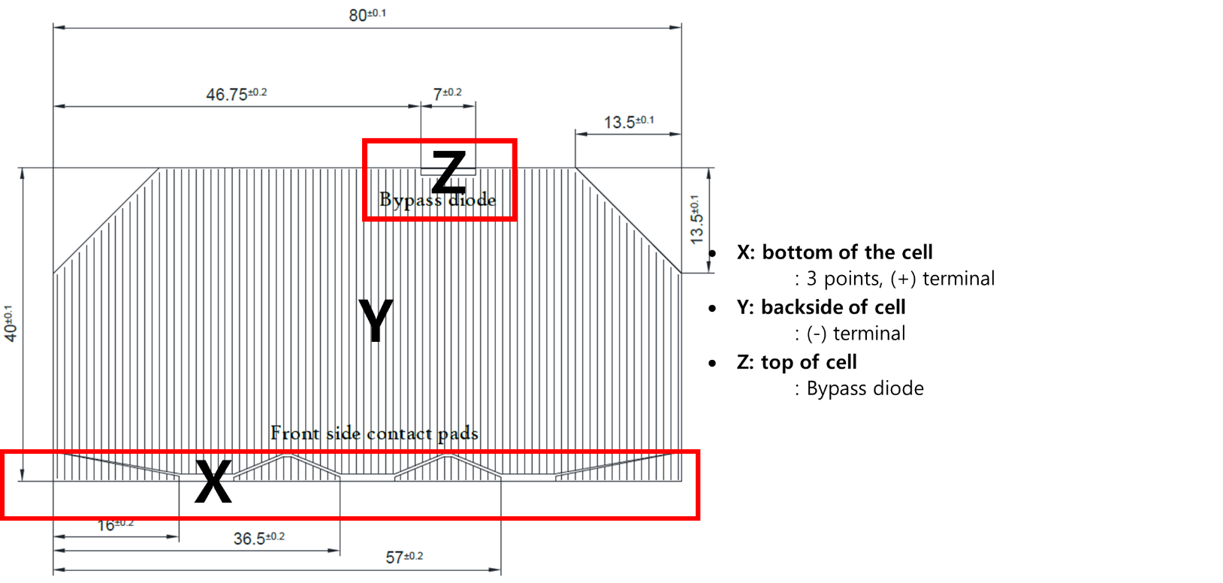
그림 3. AZUR Space Triple Junction Solar Cell 구조 수치 및 전기적 연결 부위 설명

태양전지판 종류 | 잔류 전압 | 제조사 기준성능 | 기준성능 일사량 | 할로겐 램프 일사량
2S1P | 0.33V | 5.3 | 1367W/m^2 | 1136.59~1190.88
5S1P |  | 13.21 |  | 1194.14~1156.37
4S1P Sband |  | 10.59 |  | 1172.5~1225.89
4S1P Startracker |  | 10.53 |  | 1161.95~1220.2
4S1P & 2S1P |  | 10.59 |  | 1177.39~1222.59
표2. 태양전지판 기준 성능 및 실험 시 일사량 측정

Result
광원 거리(cm) | 광원-태양전지판 각도(°) | 광량(Lux) | 태양전지판  온도(°C) | 측정 전압(V)
40 | -90 | 55 | 34.55 | 4.53
 | -75 | 585 | 33.91 | 4.69
 | -60 | 1330 | 33.05 | 4.79
 | -45 | 1961 | 32.85 | 4.85
 | -30 | 2475 | 32.75 | 4.88
 | -15 | 2789 | 31.71 | 4.91
 | 0 | 2825 | 30.77 | 4.93
 | 15 | 2566 | 34.42 | 4.83
 | 30 | 2019 | 34.67 | 4.79
 | 45 | 1325 | 35.51 | 4.74
 | 60 | 560 | 35.71 | 4.65
 | 75 | 105 | 34.63 | 4.48
 | 90 | 23 | 35.21 | 4.24
60 | 90 | 147 | 35.71 | 4.38
 | 75 | 476 | 35.13 | 4.52
 | 60 | 853 | 35.29 | 4.59
 | 45 | 1259 | 35.43 | 4.64
 | 30 | 1596 | 35.27 | 4.67
 | 15 | 1787 | 35.63 | 4.68
 | 0 | 1819 | 35.53 | 4.69
 | -15 | 1616 | 34.33 | 4.67
 | -30 | 1283 | 35.51 | 4.64
 | -45 | 849 | 35.51 | 4.59
 | -60 | 444 | 33.91 | 4.51
 | -75 | 126 | 34.45 | 4.36
 | -90 | 14 | 35.23 | 4.13
표 3. 태양전지판 2S1P 실험 결과 기록표

광원 거리(cm) | 광원-태양전지판 각도 | 광량(Lux) | 태양전지판  온도 | 측정 전압(V)
40 | 90 | 53 | 38.61 | 10.91
 | 75 | 592 | 38.09 | 11.32
 | 60 | 1403 | 38.13 | 11.52
 | 45 | 2092 | 37.67 | 11.66
 | 30 | 2650 | 37.21 | 11.73
 | 15 | 2998 | 37.91 | 11.78
 | 0 | 3013 | 37.61 | 11.81
 | -15 | 2696 | 39.41 | 11.75
 | -30 | 2105 | 38.77 | 11.66
 | -45 | 1376 | 38.75 | 11.52
 | -60 | 545 | 37.35 | 11.3
 | -75 | 88 | 37.95 | 10.86
 | -90 | 23 | 38.85 | 10.27
60 | 90 | 147 | 37.5 | 10.68
 | 75 | 476 | 38.11 | 11.06
 | 60 | 853 | 36.21 | 11.24
 | 45 | 1259 | 36.59 | 11.3
 | 30 | 1596 | 36.97 | 11.42
 | 15 | 1806 | 35.81 | 11.45
 | 0 | 1845 | 35.19 | 11.46
 | -15 | 1633 | 36.89 | 11.45
 | -30 | 1281 | 37.62 | 11.37
 | -45 | 854 | 38.22 | 11.25
 | -60 | 445 | 38.79 | 11.04
 | -75 | 124 | 37.45 | 10.62
 | -90 | 14 | 38.09 | 10.01
표 4. 태양전지판 5S1P 실험 결과 기록표

광원 거리(cm) | 광원-태양전지판 각도(°) | 광량(Lux) | 태양전지판  온도(°C) | 측정 전압(V)
40 | 90 | 55 | 34.63 | 8.96
 | 75 | 585 | 34.63 | 9.31
 | 60 | 1330 | 33.93 | 9.5
 | 45 | 1947 | 32.89 | 9.61
 | 30 | 2484 | 33.03 | 9.7
 | 15 | 2800 | 31.27 | 9.76
 | 0 | 2818 | 30.71 | 9.81
 | -15 | 2550 | 35.07 | 9.63
 | -30 | 2014 | 34.45 | 9.54
 | -45 | 1325 | 34.05 | 9.43
 | -60 | 575 | 33.83 | 9.25
 | -75 | 110 | 34.03 | 8.9
 | -90 | 24 | 34.09 | 8.42
60 | 90 | 141 | 35.93 | 8.7
 | 75 | 470 | 35.27 | 9
 | 60 | 835 | 34.99 | 9.15
 | 45 | 1231 | 35.51 | 9.25
 | 30 | 1574 | 34.63 | 9.31
 | 15 | 1767 | 35.09 | 9.35
 | 0 | 1801 | 34.97 | 9.37
 | -15 | 1605 | 35.05 | 9.31
 | -30 | 1283 | 34.51 | 9.25
 | -45 | 849 | 35.97 | 9.15
 | -60 | 443 | 35.69 | 8.98
 | -75 | 127 | 32.81 | 8.66
 | -90 | 15 | 34.33 | 8.19
표 5. 태양전지판 4S1P_Sband 실험 결과 기록표

광원 거리(cm) | 광원-태양전지판 각도(°) | 광량(Lux) | 태양전지판  온도(°C) | 측정 전압(V)
40 | 90 | 55 | 34.63 | 8.96
 | 75 | 585 | 34.63 | 9.31
 | 60 | 1330 | 33.93 | 9.5
 | 45 | 1947 | 32.89 | 9.61
 | 30 | 2484 | 33.03 | 9.7
 | 15 | 2800 | 31.27 | 9.76
 | 0 | 2818 | 30.71 | 9.81
 | -15 | 2550 | 35.07 | 9.63
 | -30 | 2014 | 34.45 | 9.54
 | -45 | 1325 | 34.05 | 9.43
 | -60 | 575 | 33.83 | 9.25
 | -75 | 110 | 34.03 | 8.9
 | -90 | 24 | 34.09 | 8.42
60 | 90 | 62 | 34.47 | 8.84
 | 75 | 590 | 33.65 | 9.2
 | 60 | 1320 | 33.69 | 9.39
 | 45 | 1921 | 34.21 | 9.5
 | 30 | 2458 | 33.33 | 9.6
 | 15 | 2796 | 33.83 | 9.64
 | 0 | 2827 | 32.71 | 9.7
 | -15 | 2558 | 34.47 | 9.53
 | -30 | 2022 | 33.93 | 9.45
 | -45 | 1331 | 35.43 | 9.33
 | -60 | 575 | 34.09 | 9.14
 | -75 | 104 | 35.37 | 8.76
 | -90 | 22 | 36.49 | 8.16
표 6. 태양전지판 4S1P_Startracker 실험 결과 기록표

광원 거리(cm) | 광원-태양전지판 각도 | 광량(Lux) | 태양전지판  온도 | 측정 전압(V)
40 | 90 | 55 | 36.01 | 9.01
 | 75 | 585 | 33.03 | 9.35
 | 60 | 1330 | 33.05 | 9.53
 | 45 | 1948 | 31.57 | 9.64
 | 30 | 2494 | 32.71 | 9.71
 | 15 | 2800 | 30.51 | 9.76
 | 0 | 2812 | 31.43 | 9.78
 | -15 | 2608 | 33.93 | 9.63
 | -30 | 2062 | 35.13 | 9.56
 | -45 | 1351 | 36.29 | 9.45
 | -60 | 576 | 35.23 | 9.27
 | -75 | 106 | 36.05 | 8.92
 | -90 | 22 | 35.91 | 8.46
60 | 90 | 145 | 36.17 | 8.76
 | 75 | 472 | 35.85 | 9.05
 | 60 | 854 | 35.31 | 9.21
 | 45 | 1250 | 34.61 | 9.3
 | 30 | 1584 | 35.35 | 9.36
 | 15 | 1796 | 35.43 | 9.39
 | 0 | 1828 | 34.63 | 9.41
 | -15 | 1642 | 34.97 | 9.35
 | -30 | 1296 | 35.93 | 9.28
 | -45 | 859 | 35.75 | 9.19
 | -60 | 446 | 35.13 | 9.02
 | -75 | 126 | 35.81 | 8.69
 | -90 | 14 | 35.77 | 8.25
표 7. 태양전지판 4S1P&2S1P 실험 결과 기록표

태양전지판에 잔류하는 전압과 전지판 자체의 온도를 고려하여, 실제 전압을 계산을 진행한다. 실제 전압값을 바탕으로 보정한 각도는 다음 표와 같다.

광원 거리(cm) | 보정 각도 | 실제 전압 | 광원 거리(cm) | 보정 각도 | 실제 전압
40 | 23.30053 | 4.24061 | 60 | 21.5799 | 4.097802
 | 17.7799 | 4.396642 |  | 16.0834 | 4.234206
 | 13.40886 | 4.49131 |  | 12.32044 | 4.305198
 | 9.780278 | 4.55007 |  | 8.692793 | 4.356066
 | 7.329167 | 4.57945 |  | 5.676842 | 4.385074
 | 4.49031 | 4.603002 |  | 3.73904 | 4.397306
 | 0 | 4.617174 |  | 0 | 4.406686
 | -10.5037 | 4.539804 |  | -6.39734 | 4.379246
 | -12.8604 | 4.501354 |  | -8.65002 | 4.356562
 | -15.1567 | 4.456562 |  | -12.237 | 4.306562
 | -18.9168 | 4.367802 |  | -16.8881 | 4.216642
 | -24.8077 | 4.191106 |  | -22.5427 | 4.06999
 | -31.0719 | 3.954702 |  | -29.2497 | 3.844826
표 8. 태양전지판 2S1P OCV 보정 각도 및 전압

광원 거리(cm) | 보정 각도 | 실제 전압 | 광원 거리(cm) | 보정 각도 | 실제 전압
40 | 22.699 | 10.64578 | 60 | 21.33324 | 10.4089
 | 16.70541 | 11.05256 |  | 15.0224 | 10.79268
 | 12.80023 | 11.25281 |  | 11.22263 | 10.9609
 | 9.236757 | 11.38995 |  | 9.439775 | 11.02326
 | 6.854504 | 11.4571 |  | 4.126152 | 11.14561
 | 4.002147 | 11.51144 |  | 1.901916 | 11.16842
 | 0 | 11.53958 |  | 0 | 11.17458
 | -5.27332 | 11.49074 |  | 0 | 11.17512
 | -9.02335 | 11.39677 |  | -6.63903 | 11.09964
 | -12.7138 | 11.25665 |  | -10.6146 | 10.98336
 | -17.125 | 11.02797 |  | -15.3315 | 10.7769
 | -23.3852 | 10.59169 |  | -22.1677 | 10.34859
 | -29.8637 | 10.00727 |  | -29.3256 | 9.742558
표 9. 태양전지판 5S1P OCV 보정 각도 및 전압

광원 거리(cm) | 보정 각도 | 실제 전압 | 광원 거리(cm) | 보정 각도 | 실제 전압
40 | 24.06895 | 8.671106 | 60 | 22.04447 | 8.419166
 | 18.21141 | 9.021106 |  | 16.36825 | 8.715074
 | 14.19667 | 9.206766 |  | 12.63243 | 8.863338
 | 11.37321 | 9.310318 |  | 9.192421 | 8.966562
 | 8.137282 | 9.401186 |  | 6.704085 | 9.021106
 | 5.673926 | 9.450274 |  | 3.731451 | 9.063958
 | 0 | 9.496802 |  | 0 | 9.083214
 | -10.2976 | 9.343834 |  | -6.56188 | 9.02371
 | -13.0911 | 9.24999 |  | -9.43408 | 8.960362
 | -15.8107 | 9.13751 |  | -12.456 | 8.869414
 | -19.4264 | 8.956146 |  | -16.7532 | 8.697678
 | -24.9949 | 8.607386 |  | -23.0213 | 8.359822
 | -31.1472 | 8.127758 |  | -29.5816 | 7.899246
표 10. 태양전지판 4S1P_Sband OCV 보정 각도 및 전압

광원 거리(cm) | 보정 각도 | 실제 전압 | 광원 거리(cm) | 보정 각도 | 실제 전압
40 | 24.54107 | 8.550114 | 60 | 22.38438 | 8.276066
 | 18.66176 | 8.90503 |  | 16.31391 | 8.590114
 | 14.61006 | 9.095278 |  | 11.9179 | 8.757554
 | 11.56124 | 9.208502 |  | 8.689106 | 8.847758
 | 8.202597 | 9.303046 |  | 4.990054 | 8.916562
 | 6.090655 | 9.346146 |  | 2.125145 | 8.94433
 | 0 | 9.399202 |  | 0 | 8.950486
 | -10.5566 | 9.240114 |  | -4.0912 | 8.927678
 | -13.0415 | 9.156766 |  | -8.05677 | 8.862142
 | -15.7555 | 9.046066 |  | -12.0289 | 8.753958
 | -19.7237 | 8.847758 |  | -16.6588 | 8.574826
 | -25.6115 | 8.475694 |  | -23.5491 | 8.205074
 | -33.0022 | 7.882638 |  | -32.0004 | 7.590406
표 11. 태양전지판 4S1P Startracker OCV 보정 각도 및 전압

광원 거리(cm) | 보정 각도 | 실제 전압 | 광원 거리(cm) | 보정 각도 | 실제 전압
40 | 22.82418 | 8.729662 | 60 | 21.59891 | 8.480654
 | 17.12845 | 9.051186 |  | 15.97948 | 8.76867
 | 12.92471 | 9.23131 |  | 11.89276 | 8.925322
 | 9.83287 | 9.332134 |  | 8.912363 | 9.010982
 | 6.562828 | 9.409202 |  | 5.727594 | 9.07557
 | 4.222137 | 9.445562 |  | 3.29077 | 9.106066
 | 0 | 9.471266 |  | 0 | 9.121106
 | -9.66741 | 9.336766 |  | -6.45882 | 9.063214
 | -11.7082 | 9.274206 |  | -9.37934 | 8.999166
 | -14.4561 | 9.171398 |  | -12.4082 | 8.90805
 | -18.4427 | 8.984826 |  | -16.7479 | 8.734206
 | -24.1856 | 8.63991 |  | -22.7998 | 8.408422
 | -30.2809 | 8.179042 |  | -29.1206 | 7.968174
표 12. 태양전지판 4S1P&2S1P OCV 보정 각도 및 전압

0도를 기준으로 한 제조사 기준성능과 실제 전압의 값은 다음과 같다.
태양전지판 종류 | 제조사 기준 전압 | 실제 전압(40cm기준) | 오차(%)
2S1P | 5.3 | 4.6 | 13.21
5S1P | 13.21 | 11.53 | 12.71
4S1P Sband | 10.59 | 9.49 | 10.39
4S1P Startracker | 10.53 | 9.39 | 10.83
4S1P & 2S1P | 10.59 | 9.47 | 10.58
표 13. 태양전지판 기준 성능 및 실제 성능 비교

Appendix
암실 구성 방법
- 암실의 기본 구조는 일반 종이 상자 혹은 아크릴 판으로 제작한다.
- 높이 30~45cm(TBD) / 길이, 폭 50~45cm(TBD) 크기의 한쪽 면이 뚫린 덮개 형태로 제작한다.
(할로겐 램프 크기 및 고정치구(전용 스탠드 혹은 알루미늄 구조물을 통한 제작))에 따라 변동됨)
- 암실 안쪽을 반타블랙과 같은 가시광 흡수 물질로 구성된 페인트로 도색 혹은 암막 시트지를 통해 빛을 차단할 수 있도록 한다.
- 태양전지판 전원선 및 할로겐 램프 전원선에 대한 구멍을 뚫는다. (최대 지름 1~2cm)
- 실험을 위해 전원선들을 통과시키면 해당 구멍들을 검은 절연테이프를 통해 막는다.

할로겐 램프
태양전지판
30~45cm(TBD)
50~60cm(TBD)
그림 4. 암실 구성도

